新 书 推 荐
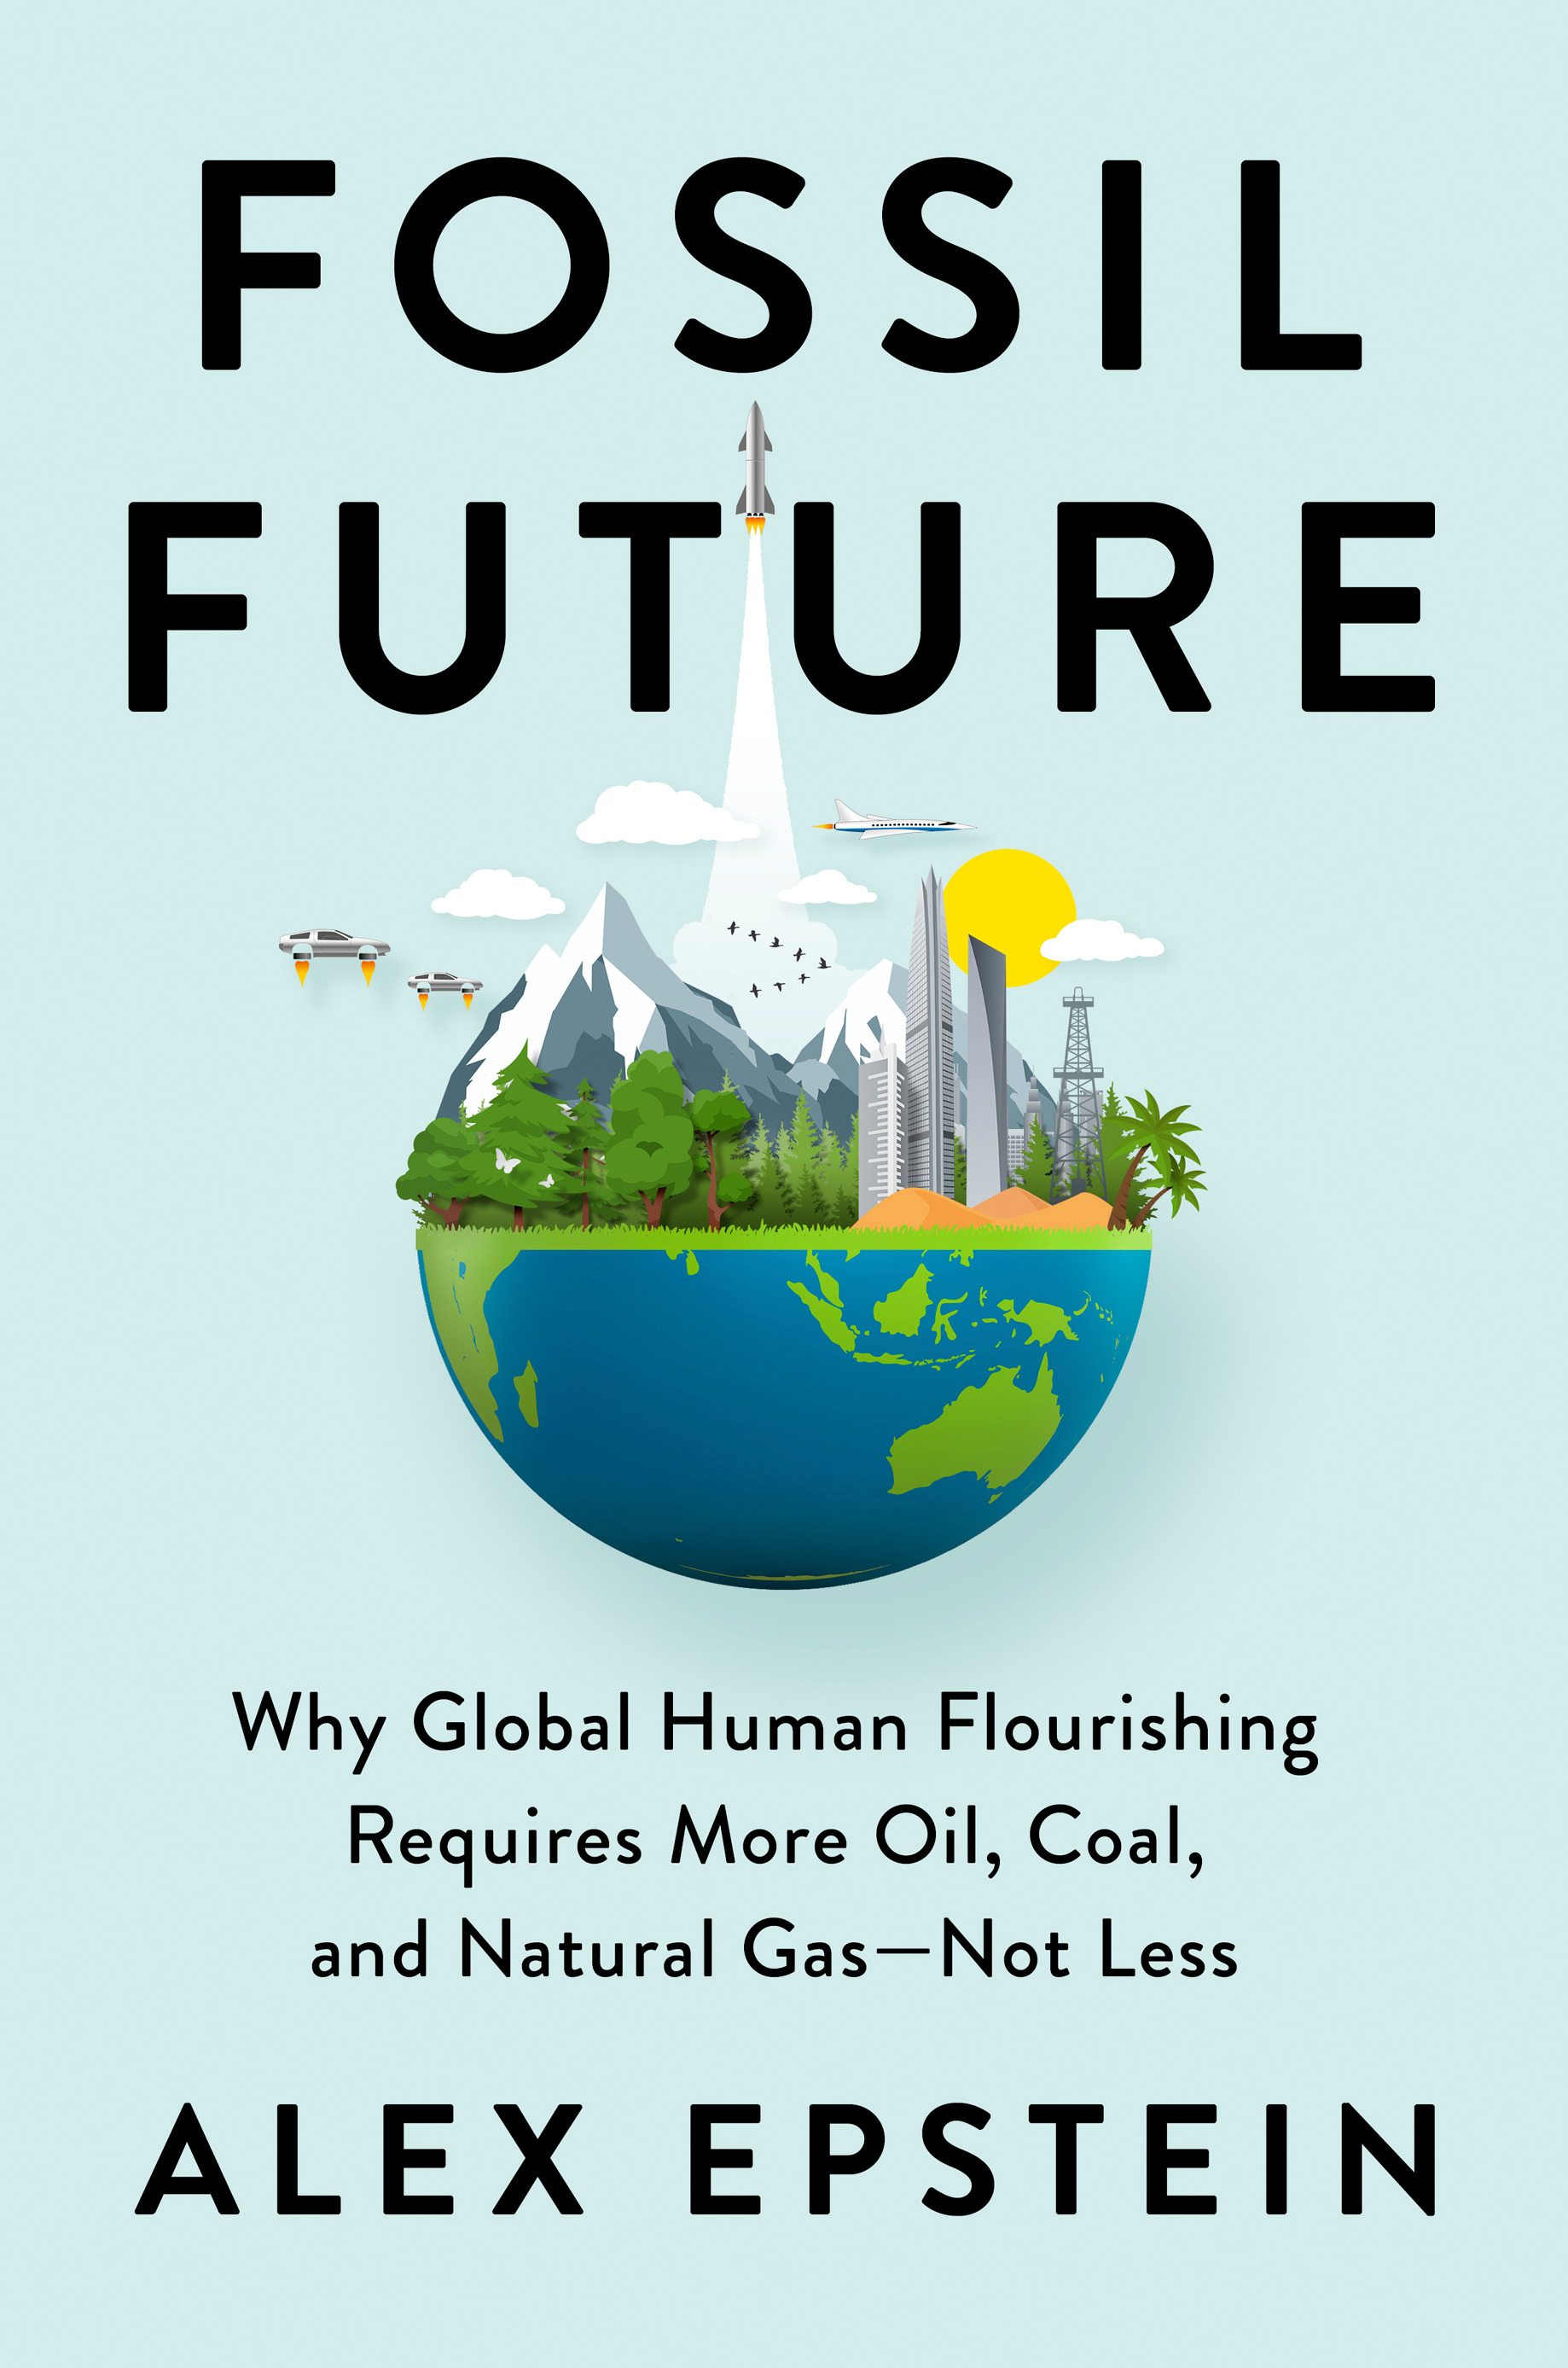
中文书名：《化石能源的未来：为什么全球人类的繁荣需要更多的石油、煤炭和天然气，而不是更少？》
英文书名：FOSSIL FUTURE: Why Global Human Flourishing Requires More Oil, Coal, and Natural Gas—Not Less
作 者：Alex Epstein
出 版 社：Portfolio
代理公司：ANA/Lauren Li
页 数：480页
出版时间：2022年2月
代理地区：中国大陆、台湾
审读资料：电子稿
类 型：大众社科/环保

内容简介：
十多年来，哲学家和能源专家亚历克斯·爱泼斯坦（Alex Epstein）一直预测，化石燃料对我们气候的任何负面影响，都将被化石燃料对人类繁荣的独特好处所抵消，包括化学燃料无与伦比的能力，可以为全世界数十亿人，尤其是世界上最贫穷的人，提供低成本、可靠的能源。

未来会怎样？在《化石能源的未来》（FOSSIL FUTURE）一书中，爱泼斯坦将他独特的“人类繁荣框架”应用于最新的证据，得出了一个令人震惊的结论：对未来几代人来说，化石燃料的好处将继续远远超过其副作用——包括对气候的影响。爱泼斯坦认为，全球人类繁荣的道路是使用更多的化石燃料，更好地掌握“气候变化”，并制定“能源自由”政策，允许核能和其他真正有希望的替代能源充分发挥其长期潜力。

作者简介：

亚历克斯·爱泼斯坦（Alex Epstein） 是能源专家，也是“工业进步中心”的创始人，该中心为绿色运动提供了一个积极的、亲人的选择。他的《纽约时报》畅销书《化石燃料的道德案例》（The Moral Case for Fossil Fuels ）被广泛称赞为人类继续使用化石燃料的最具说服力的论据，并为他赢得了麦克劳克林集团颁发的“2014年最具独创性的思想家”奖。

谢谢您的阅读！
请将回馈信息发至：李文浩 （Lauren Li）
安德鲁﹒纳伯格联合国际有限公司北京代表处
北京市海淀区中关村大街甲59号中国人民大学文化大厦1705室, 邮编：100872
电话：010-82449901
传真：010-82504200
Email: JHuang@nurnberg.com.cn
网址：www.nurnberg.com.cn
微博：http://weibo.com/nurnberg
豆瓣小站：http://site.douban.com/110577/
微信订阅号：安德鲁书讯


